Con vịt ==> Cập nhật ung thư từ Johns Hopkins
Thưa quí bạn lâu nay người Việt Nam chúng ta dịch cái email Hoax của Mỹ gởi đi ruồng ruồng, đó là con vịt lợi dụng danh nghĩa viện Johns Hopkins về ung thư, người ta lợi dụng để loan truyền tin thất thiệt , nghe theo có khi rất tai hại cho sức khỏe. Phần đầu cái email nầy như sau:
----trích---
From: Hhchi Bui <hhxyzibui@yahoo.com>
Date: 2012/4/6 Subject: Fw: Cancer Information ( Loại bỏ Ung Thử bằng cách gì ? )
To: ……… xóa bỏ tên người nhận
AFTER YEARS OF TELLING PEOPLE CHEMOTHERAPY IS THE ONLY WAY TO TRY AND ELIMINATE CANCER, JOHNS HOPKINSIS FINALLY STARTING TO TELL YOU THERE IS AN ALTERNATIVE WAY ...
SAU NHIEU NĂM nói với mọi người AFTER YEARS OF TELLING PEOPLE
Hoá trị là cách duy nhất để thử và loại bỏ ung thư,
Johns HOPKINSIS cuối cùng bắt đầu cho bạn biết có một cách khác ...
Cập nhật ung thư từ Johns Hopkins
-----hết trích ----
Tôi xóa đi một đoạn dài, các bạn có thể đọc nguyên bài vịt cồ nầy dưới cùng.
Kính thưa các bạn
Theo Snopes và theo webpage chuyên cắt cổ vịt là Hoax-Slayer thì cái email lợi dụng danh nghĩa viện Johns Hopkins nầy quả thật là con vịt. Mời quí bạn xem hình chụp từ ba webpage.
HCD
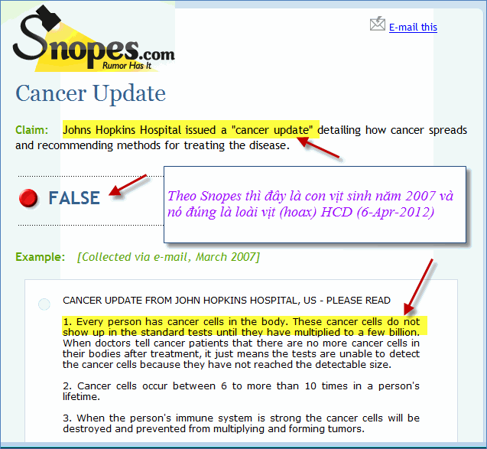
Trong đây có hình, nếu các bạn không thấy hình thì nên dọc attachment.
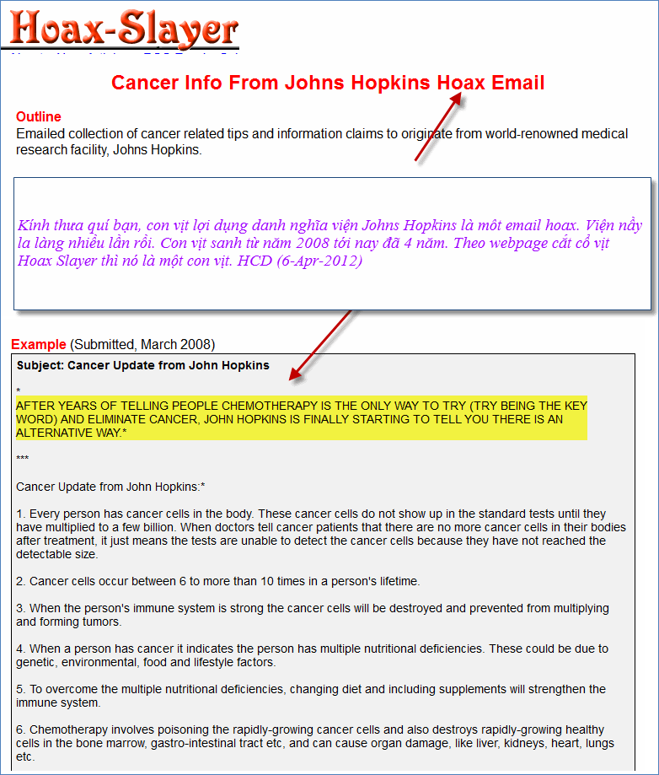
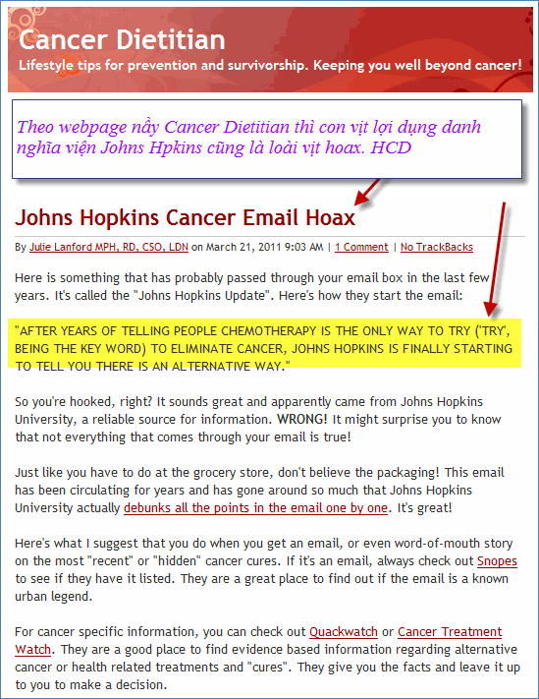
Trong đây có hình, nếu các bạn không thấy hình thì nên dọc attachment.

11-Nov-10
Thưa quí bạn, thấy chuyện hại người nín không được nên đành lên tiếng. Mong rằng tương lại có nhiều bạn cùng tiếp tay tôi thảy vòng bắt bớt vịt (hoax) kẻo nó làm hại nhiều người lầm tin theo nó.
Đây là tin vịt lợi dụng danh nghĩa viện Johns Hopkins về ung thư, người ta lợi dụng để loan truyền tin thất thiệt , nghe theo có khi rất tai hại cho sinh mạng. Bên dưới là slide show vạch mặt chỉ tên con vịt nầy với đầy đủ chứng cớ:
Go dau con vit ten la slide show Ung thu_muon danh nghia Johns Hopkins.pps <-- click để download
Tôi nhận được email loại nầy không biết bao nhiêu lần rồi, nay nó quá lắm làm thành slide show để hại thêm người nữa. Trong slide show của tác giả hại người không có hai bản nhạc Giáng Sinh, mà do tôi bỏ vào biếu các bạn nghe cho vui. HCD
+++++++++++++
Và thưa quí bạn dưới đây là nguyên văn email vịt nầy, tôi để nguyên tên người gởi chỉ xóa tên người nhận thôi. Cái email vịt dưới đây tô xanh tô đỏ thật là rối mắt. Kiểu tô màu nầy thường gặp trong các email vịt cồ. Tôi để nguyên cho các bạn xem chơi.

----trích tin vịt nhận được qua email ---

From: H xyz Bui <hhchibui@yahoo.com>
Date: 2012/4/6 Subject: Fw: Cancer Information ( Loại bỏ Ung Thử bằng cách gì ? )
To: ……… xóa bỏ tên người nhận
AFTER YEARS OF TELLING PEOPLE CHEMOTHERAPY IS THE ONLY WAY TO TRY AND ELIMINATE CANCER, JOHNS HOPKINSIS FINALLY STARTING TO TELL YOU THERE IS AN ALTERNATIVE WAY ...
SAU NHIEU NĂM nói với mọi người AFTER YEARS OF TELLING PEOPLE
Hoá trị là cách duy nhất để thử và loại bỏ ung thư,
Johns HOPKINSIS cuối cùng bắt đầu cho bạn biết có một cách khác ...
Cập nhật ung thư từ Johns Hopkins
Cancer Update from Johns Hopkins
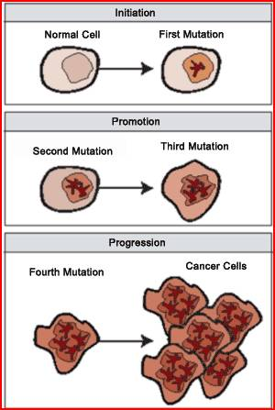
1. Mỗi người có tế bào ung thư trong cơ thể. Những tế bào ung thư không hiển thị trong các bài kiểm tra tiêu chuẩn cho đến khi chúng nhân ra thành vài tỷ. Khi bác sĩ nói với bệnh nhân ung thư không có tế bào ung thư trong cơ thể của họ sau khi điều trị,
nó chỉ có nghĩa là cuộc kiểm tra không phát hiện các tế bào ung thư bởi vì họ đã không đạt được kích thước phát hiện.
.
2. Các tế bào ung thư xuất hiện từ 6 đến hơn 10 lần trong suốt cuộc đời của một người.
3. Khi hệ thống miễn dịch của người mạnh mẽ các tế bào ung thư sẽ bị phá hủy và ngăn cản và hình thành khối u..
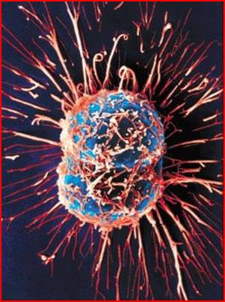
4. Khi một người đã mắc bệnh ung thư có nghĩa là người đó suy dinh dưỡng đa [nhieu]. Đây có thể là do di truyền, thực phẩm, môi trường và các yếu tố lối sống.
5. Để khắc phục tình trạng suy dinh dưỡng đa, thay đổi chế độ ăn uống và bao gồm cả bổ sung sẽ tăng cường hệ thống miễn dịch.
6. Hóa học trị liệu bao gồm việc làm nhiễm độc các tế bào ung thư phát triển nhanh và cũng phá hủy nhanh chóng phát triển các tế bào khỏe mạnh trong tủy xương, dạ dày-ruột vv, và có thể gây tổn thương cơ quan như gan, thận, tim, phổi, vv.
7. Các tia phóng xạ trong quá trình tiêu diệt tế bào ung thư có thể gây thương tổn các tế bào khỏe mạnh, các mô tế bào và các cơ quan trong cơ thể.
8. Bước đầu điều trị bằng hóa trị và xạ thường làm giảm kích thước khối u. Tuy nhiên sử dụng lâu dài của hóa trị và xạ trị không kết quả trong tiêu diệt được khối u hơn.
9. Khi cơ thể có quá nhiều gánh nặng độc hại từ hóa trị và xạ hệ thống miễn dịch bị tổn thương, do vậy cơ thể không chống đỡ nổi với các loại bệnh nhiễm trùng và biến chứng.
10. Hóa học trị liệu và phóng xạ có thể gây ra các tế bào ung thư biến và trở nên bền và khó khăn để tiêu diệt. Phẫu thuật cũng có thể gây ra các tế bào ung thư di căn đến các chỗ khác.
11. Một cách hiệu quả để trận chiến ung thư là bỏ đói các tế bào ung thư bằng cách không cho nó ăn với các loại thực phẩm cần thiết để sinh sôi nảy nở.
Các tế bào ung thư DƯỠNG CHẤT trên những gì:
.
a. Đường là một tế bào ung thư - Bằng cách cắt bỏ đường là cắt bỏ một nguồn cung cấp lương thực quan trọng cho các tế bào ung thư. Các sản phẩm thay thế đường như NutraSweet, Equal, Spoonful, vv được thực hiện với Aspartame
và nó là có hại.
Sản phẩm thay thế từ thiên nhiên là mật ong Manuka và mật đường nhưng chỉ với số lượng rất nhỏ. Muối bột cũng có chất hóa học để làm cho nó màu trắng. Lựa chọn tốt hơn là amino Bragg và muối biển..
b. Sữa khiến cơ thể tiết ra niêm dịch, đặc biệt là ở vùng dạ dày và ruột. Tế bào ung thư chất nhầy. Bằng cách cắt bỏ sữa và thay thế bằng sữa đậu nành không đường, tế bào ung thư đang bị "bỏ đói".
.
c. Các tế bào ung thư phát triển mạnh trong môi trường axit. Một chế độ ăn uống thịt có tính axit và nó là tốt nhất để ăn cá và thịt gà ít hơn là thịt bò hoặc thịt heo. Thịt cũng chứa vật nuôi kháng sinh, hormon tăng trưởng và ký sinh trùng, đó là tất cả có hại, đặc biệt là cho những người bị ung thư.
d. Một chế độ ăn uống của 80% rau quả tươi và nước trái cây, ngũ cốc nguyên hạt, hạt, các loại hạt và chút trái cây sẽ giúp cơ thể vào một môi trường kiềm. Khoảng 20% ​​có thể từ thức ăn nấu chín, bao gồm cả đậu. Nước ép rau chứa các enzyme sống, dễ dàng hấp thụ và tiếp cận vào các tế bào trong vòng 15 phút để nuôi dưỡng và thúc đẩy tăng trưởng của các tế bào khỏe mạnh.
To obtain live enzymes for building healthy cells try and drink fresh vegetable juice (most vegetables including bean sprouts) and eat some raw vegetables 2 or 3 times a day. Enzymes are destroyed at temperatures of 104 degrees F (40 degrees C).
Để ra các enzyme sống để xây dựng các tế bào khỏe mạnh, hãy thử uống nước ép rau quả tươi (hầu hết các loại rau có giá đỗ) và ăn rau sống 2 hoặc 3 lần một ngày. Các enzyme sẽ bị tiêu diệt ở nhiệt độ 104 độ F (40 độ C).
e. Tránh các chất caffeine như cà phê, trà và sô cô la. Trà xanh là một lựa chọn tốt hơn và có đặc tính chống ung thư. Nước - tốt nhất để uống nước tinh khiết, lọc, để tránh chất độc và kim loại nặng trong nước máy.Nước cất có tính axit, tránh nó.
12. Protein trong thịt khó tiêu hóa và đòi hỏi rất nhiều enzyme tiêu hóa. Thịt không tiêu hóa nằm nguyên trong ruột trở thành putrified thối, thối rữa
và dẫn đến tích tụ độc hại hơn.
13. Thành tế bào ung thư có bao phủ bằng một lớp protein. Bằng cách hạn chế ăn thịt ít hơn, nó giải phóng các enzim hơn trong việc tấn công lớp protein của tế bào ung thư và cho phép các tế bào diệt tự nhiên của cơ thể để tiêu diệt các tế bào ung thư.
14. Một số bổ sung xây dựng hệ thống miễn dịch (ip6, Flor-ssence, Essiac, chất chống oxy hóa, vitamin, khoáng chất, EFAs.) Giúp các tế bào sát thủ của cơ thể để tiêu diệt các tế bào ung thư. Bổ sung khác như vitamin E được biết là gây ra
[apoptosis] Cơ chế gây chết tế bào theo chương trình hoặc chết tế bào theo chương trình, phương pháp bình thường của cơ thể xử lý bị hư hỏng, các tế bào không mong muốn, hoặc không cần thiết.
15. Ung thư là một bệnh của cơ thể, tâm trí và tinh thần,. Một tinh thần chủ động và tích cực sẽ giúp bệnh nhân ung thư là một người sống sót.
Giận dữ, và cay đắng khiến cơ thể vào một môi trường căng thẳng và tạo ra axit. Tìm hiểu để có một tinh thần yêu thương và tha thứ. Tìm hiểu để thư giãn và tận hưởng cuộc sống.
16. Các tế bào ung thư không thể phát triển mạnh trong một môi trường oxy hóa. Tập thể dục hàng ngày, và giúp hít thở sâu để có được nhiều oxy hơn xuống đến cấp độ tế bào. Oxy liệu pháp là một phương tiện để tiêu diệt tế bào ung thư.
(PLEASE FORWARD IT TO PEOPLE YOU CARE ABOUT)(XIN chuyển tiếp nó đến người bạn quan tâm)

Niê.m Phâ.t mô.t câu, phuoc sinh vô luo.ng
Lê~ Phâ.t mô.t lê~, tô.i diê.t hà sa
-----hết trích ----
Các bạn để ý, hể thấy cái email nào bảo gởi cho càng nhiều người càng tốt thì nó là con vịt cồ. các bạn thấy có chêm vài hai hàng cuối cùng không. Hẳn là muốn làm phước.

